附件2

全国文博网络学院使用手册

一、浏览器及网址
全国文博网络学院网址为：https://edu.cchicc.org.cn/
推荐使用谷歌、edge、360极速等浏览器，不支持老IE及国产电脑浏览器。
二、用户登录
进入系统首页后，点击右上角注册，需选择“北京市”校区。
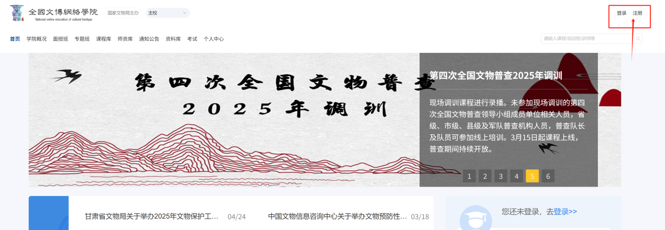
已在全国文博网络学院主校区注册过的手机号无法同时注册北京校区。有此情况的，申请后需等待1—2个工作日，由工作人员单独调整权限。

三、报名专题班
1.在首页的导航栏点击专题辅导，搜索“2025年北京市文博领域地方标准专题培训班”，点击报名。
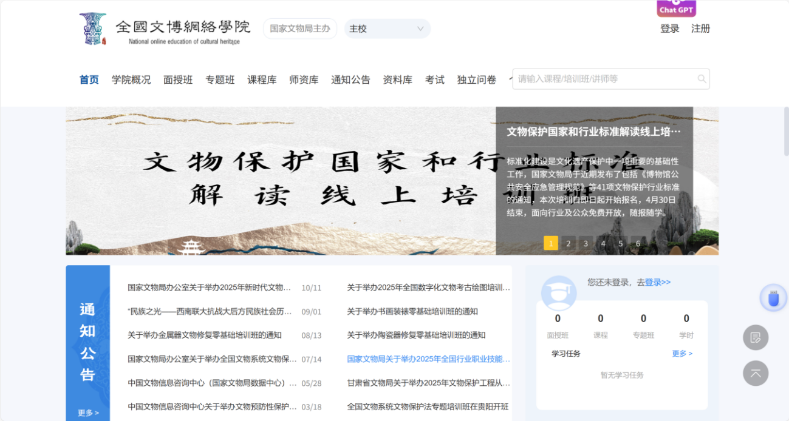

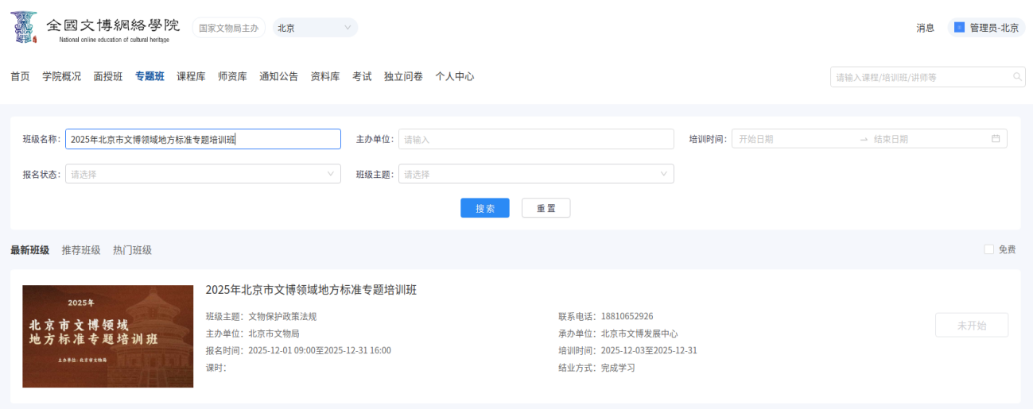
2.弹出窗口后选择个人报名，点击“报名表模板下载”，填写报名表后，点击“上传文件”，点击“确定”，完成报名。
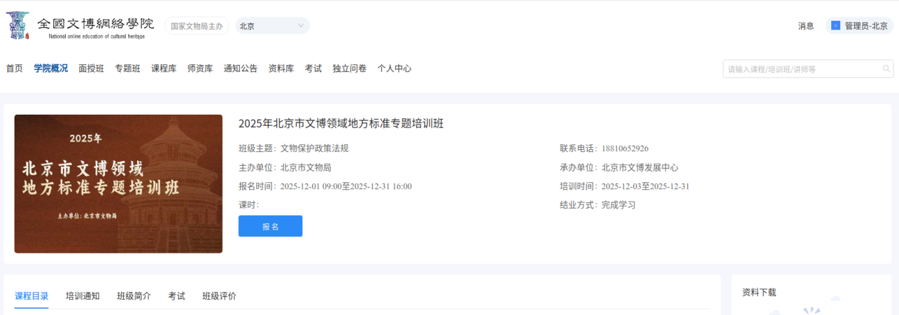
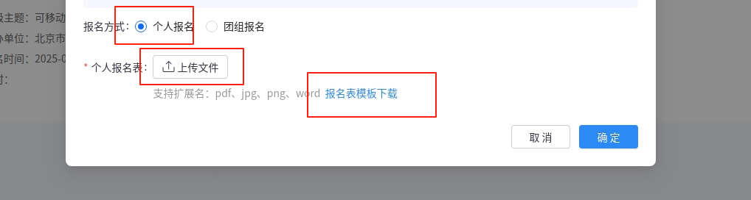
3.系统显示已报名，等待录取后即可参加专题班培训。可以在首页右上角“消息”里看到录取消息。
四、专题班学习观看
在首页的导航栏点击专题班，点击开始学习
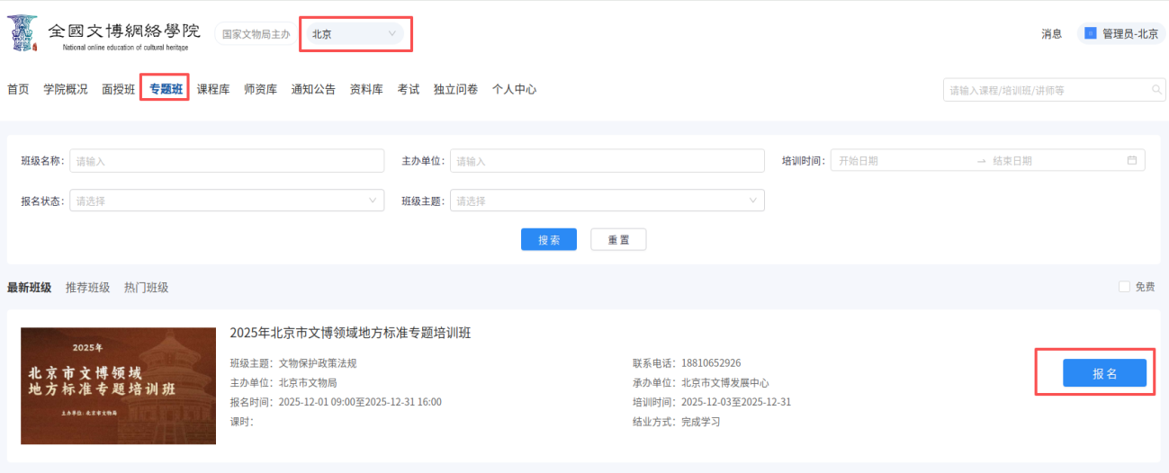
点击课程目录，可以选择课程观看。

